Талантливые новомосковцы смогли отдохнуть
в «Артеке»
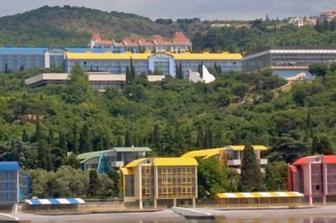
Недавно из лагеря вернулась делегация Тульской области, в составе которой было и трое новомосковских ребят, активистов детского общественного движения Новомосковска «ДОН». Им посчастливилось, пройдя жесткий отбор, отдохнуть в лагере в особую – юбилейную, посвященную 90-летию «Артека», смену.

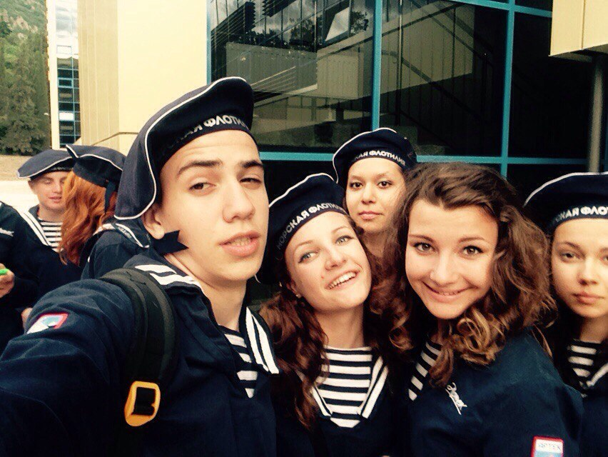
Министерство образования и науки Российской Федерации утвердило квоты для Тульской области по участию детей региона в сменах ВДЦ «Орленок», ФДЦ «Смена», МДЦ «Артек».
Путевки в детские центры Российской Федерации выделяются с целью поощрения и поддержки талантливых и одаренных детей, добившихся успехов в общественной деятельности и учебе, а также победителей соревнований, смотров, олимпиад, конкурсов, фестивалей в области культуры, искусства, науки, спорта и т.д.
По информации Международного детского центра «Артек» для детей Тульской области на юбилейную смену выделено дополнительно 15 путевок, а также утверждены квоты на другие смены.

